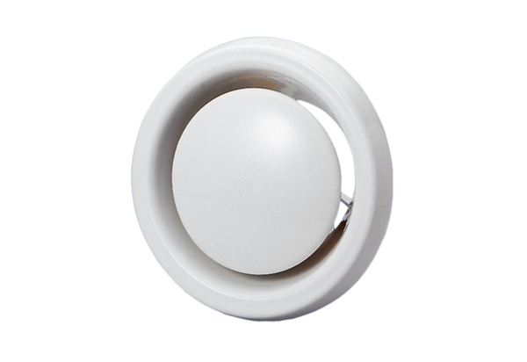Zawór talerzowy, z odcięciem przeciwpożarowym WBV 12Opakowanie jednostkowe: 1 sztukaAsortyment: B
Numer artykułu: 0151.0276Producent: MAICO

